BOPP烟膜热封性能的研究
摘要：本文研究了不同的聚丙烯共聚物、热封层厚度、薄膜总厚度、BOPP添加剂以及电晕处理工艺对ＢＯＰＰ烟膜热封性能的影响,根据讨论结果，介绍了ＢＯＰＰ烟膜热封性能的控制方法以及相关的注意事项。
关键词：ＢＯＰＰ，烟膜，热封性能
前言
....BOPP作为一种新型的包装材料，在烟草工业中获得了广泛的应用，从工艺角度看，正确控制好不同使用要求的BOPP热封及与之相关的其它性能，是保证薄膜上机运行和良好热封合的关键。随着我国卷烟工业的发展，卷烟包装机包装速度将越来越高，例如进口的高速卷烟包装机有的高达800包/分钟，这对烟膜的热封性能提出了更高的要求。
....BOPP烟膜的热封性能主要包括热封强度和热封温度范围（或初始热封温度），热封强度在使用上反映的是薄膜的热粘合牢固性，而热封温度范围则反映薄膜在使用时对不同温度的适应性。本文根据生产和试验结果重点讨论了聚丙烯共聚物、添加剂和工艺因素对烟膜热封性能的影响，以便为广大同行的产品开发、质量改进等提供参考。
一、 不同聚丙烯共聚物对热封强度的影响
....作为三层共挤的烟膜，其表层主要成份是具有自粘合的聚丙烯共聚物，目前国内外常用的BOPP热封材料主要有聚丙烯无规二元共聚物（乙烯/丙烯共聚物）如SOWAY KS413、Montel PLZ697、CHISSO XF7511等，无规三元共聚物（丙烯/乙烯/丁烯共聚物）如Solvay KS309、Sumitomo SP89 E-1、Montel EP3C39F以及混合物（三元共聚物与丁烯的混合物）如Schulman IS2739 ，这三种热封材料各具特点，它们对烟膜的热封性能具有不同的影响。
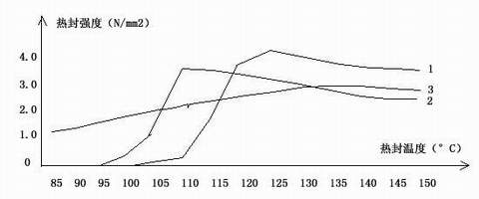
图１ 不同聚丙烯共聚物对热封强度的影响
１-二元共聚物 ２－三元共聚物 ３－ 混合物
分析与比较：
....由于无规二元共聚物、无规三元共聚物和混合物三种热封材料的熔点依次为135°C、125°C、和115°C，呈逐步降低的趋势，因而它们的初始热封温度分别由高降至低，依次为115°C、105°C和100°C（以2.0N/mm２作为最低热封线），由热封曲线图可以看出，这三种材料的热封范围分别为：
....无规二元共聚物（115°C ～ 150°C） < 三元共聚物（105°C ～150°C） < 混合物（100°C～ 150°C）。
....从无规共聚物到混合物，由于多相的存在以及乙烯含量的增加，薄膜的热封范围逐步增加，因此在配方设计时应考不同的包装速度选用不同的热封材料，例如，条合包装和速度小于400包/分钟的小包烟膜选用聚丙烯无规二元共聚物较为合适，而速度大于400包/分钟的烟膜应选用三元共聚物或低温混合物。
....值得注意的是，为使薄膜在加工时不产生粘辊现象，用于热封的聚丙烯树脂必须具有低的热封温度和高的熔点，这是热封材料发展的一个新趋势。
二、 表层厚度对烟膜热封强度的影响
....热封层材料为无规二元共聚物的22u标准配方的烟膜，表层、芯层厚度分别为0.8u/20.4u/0.8u和1.5u/19u/1.5u，在不同的热封温度下测出它们的热封强度并绘制成下图所示的热封曲线图：
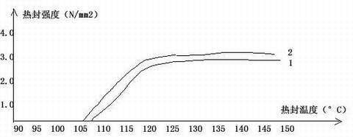
图２ 表层厚度对热封强度的影响
１－表层厚度0.8um.....2-表层厚度1.5um
....由图2可以看出，在一定的热封范围内，薄膜的热封强度随着热封层厚度的增加而增加。在实际生产中应根据使用需要来控制热封层厚度，一般情况下22u标准烟膜的热封层厚度为0.8 ～ 1.2u ，对包装速度较慢的条包烟膜，由于使用时热封时间稍长，可适当调薄热封层厚度。
三、 薄膜总厚度对烟膜热封强度的影响
....对标准配方的烟膜，表层热封层厚度均为1.0 u，而芯层厚度分别为20 u、25 u和30 u ,在热封范围内测出它们的热封强度并绘制成如下所示的热封曲线图。由图3可以看出，在热封层厚度不变时，薄膜越厚，则在相同热封温度下热封强度越小，因此生产厚膜时应稍提高热封层厚度。
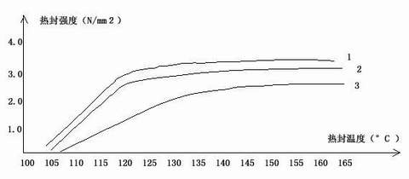
图３ 薄膜总厚度对热封强度的影响
１－-22um 2--27um 3-32um
四、 电晕处理对烟膜热封性能的影响
....为了加快芯层添加剂的迁移速度，减少薄膜的静电，根据需要也可以对薄膜施加电晕处理，但这会对薄膜的热封性能产生负面的影响。例如对22u的标准烟膜施加电晕处理后（薄膜的表面张力为40mN/m），其热封性能发生如下表所示的变化。
薄膜初始热封温度°C |  | 热封范围°C |  | 最高热封强度N/mm２
未处理 | 处理 | 未处理 | 处理 | 未处理 | 处理
118 | 126 | 33 | 26 | 3.9 | 3.1

表１ 电晕处理对热封性能的影响
....由表1可以看出，薄膜施加电晕处理后，由于表层共聚物的化学元键受到破坏并且部份产生了交链作用，因而薄膜的初始热封温度上升，热封范围变窄，而热封强度也下降了许多，因此，对包装速度高于400包/分钟以上的烟膜应慎重考虑采用电晕处理工艺。
五、 添加剂对烟膜热封性能的影响
....BOPP 烟膜所用的添加剂主要有抗静电剂、增滑剂、抗粘剂和增挺剂，现以不同配方的22u烟膜为例探讨各种添加剂对烟膜热封性能的影响。表２是试验样品经二周后的测试结果。
....由表2可以看出，表层抗粘剂对薄膜的热封性能没有影响，表层超级增滑剂硅酮对热封性能影响也影响不大，但加于芯层的增滑剂和抗静电剂由于在时效处理期间迁移至表层后形成了增滑/抗静电界面，因而导致了薄膜的初始热封温度升高、热封范围变窄和热封强度降低。与增滑剂和抗静电剂相反，芯层的石油树脂增挺剂由于熔点低且自身具有一定的热粘性，故大幅度改善了薄膜的热封性能，其初始热封温度明显降低，热封范围变宽，但应注意，过量的加入会影响薄膜的热滑动性能。
编号 | 表层为PP无规二元共聚物含以下母料 | 芯层为PP均聚物含以下母料 | 初始热封温（°C ） | 热封范围（°C ） | 最高热封强度  （N/mm２）
1 | 纯PP无规二元共聚物 | 纯PP均聚物 | 115 | 35 | 4.6
2 | 1500ppm硅石抗粘剂 |  | 115 | 35 | 4.6
3 | 1600ppm硅酮增滑剂 |  | 116 | 34 | 4.1
4 | 1600ppm硅酮增滑剂 | 3000ppm乙氧化胺类抗静电剂 | 118 | 32 | 4.1
5 |  | 7500ppm 氢化石油树脂增挺剂 | 105 | 44 | 4.5

表２ 添加剂对热封性能的影响
六、 结论
1、聚丙烯二元共聚物热封温度高、热封范围窄，比较适合于中、低速烟膜，而三元共聚物和低温混合物则特别适合速度高于400包/分钟的烟膜，但在加工时应注意防止粘辊现象的发生。
2、薄膜热封层较厚时有利于改善薄膜的热封性能，但表层厚度不变而薄膜总厚度过厚时，则薄膜的热封强度会有所降低，因此不同厚度的烟膜其热封层厚度应有所不同。
3、使用电晕处理工艺会降低热封范围和热封强度，高速包装膜不宜使用电晕处理工艺。
4、芯层增滑剂和抗静电剂对薄膜的热封性能有一定的影响，应根据使用要求合理选择用量。
5、烟膜芯层加入石油树脂增挺剂有利于改善薄膜的热封性能，在生产时可适当降低其热封层厚度。

